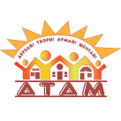
Муниципальное автономное учреждение дополнительного образования
«Дворец творчества детей и молодежи»
Отдел «Пластические искусства»

Мастер-класс на тему «Акварель и полиэтилен»

Составитель:
Ларионова Галина Владиславовна
педагог дополнительного образования

Оренбург 2022

Тема: Акварель и полиэтилен
Цель мастер-класса:
передача руководителем мастер-класса его участникам преподавательского опыта, полученного в результате творческой деятельности.

Основные задачи мастер-класса:
- создание условий для профессионального общения, самореализации и стимулирования роста творческого потенциала педагогов
- повышение профессионального мастерства
- распространение передового педагогического опыта;

Оборудование мастер-класса:
Материалы: акварельная бумага, акварель, золотой акрил, непроливайка с водой, пищевая пленка, тряпочка
Инструменты: карандаш, ластик, кисти, палитра

Методы и приемы:
Наглядный метод, репродуктивный метод, видеопрезентация
Используемая технология декоративно-прикладного творчества: рисование, живопись

Ход занятия
№ | Деятельность педагога | Деятельность  обучающегося | Время
 | Организационный этап.  Проверка работы техники, установление обратной связи. Приветствие обучающихся:  - Здравствуйте уважаемые педагоги! Давайте проверим всё ли у нас готово для мастер- класса.  Проверка готовности материалов и инструментов. | Приветствие педагога | 5мин.
 | Теоретический этап.  - сообщение темы мастер-класса;  Сегодня на нашем мастер-классе мы с вами попробуем рисовать в технике «Акварель и полиэтилен»  Данная техника появилась не так давно и активно используется на занятиях в дошкольных образовательных учреждениях, в школах, дополнительном образовании.  Художники используют данный способ рисования для создания эффектных акварельных текстур и при работе с акриловыми красками.  Посмотрите какой образец я для вас приготовила.  - знакомит с последовательностью выполнения работы;  - предлагает выполнить работу. | -слушают педагога;  - просматривают последовательность выполнения работы на презентации; | 25мин.
 | Практический этап.  -предлагает подготовить рабочее место;  -помогает и направляет обучающихся, комментируя работу:  На акварельной бумаге рисуем простым карандашом гранат  Вокруг граната заливаем фон акварельной краской ультрамарином, ФЦ синей, изумрудной  Пока краска не высохла покрываем её пищевой пленкой, создавая как можно больше складок  Даём высохнуть краске  Снимаем пищевую плёнку  Алым с кадмием заливаем гранат, тени прописываем краплаком  Ждем полного высыхания и прописываем гранат алой краской с краплаком. Прописываем тени под гранатом.  Украшаем фон геометрическим орнаментом золотым акрилом | -готовятся к работе  -задают вопросы  -последовательно выполняют задания педагога  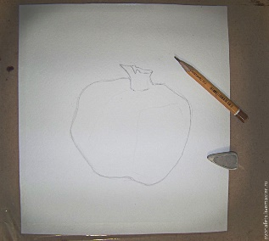  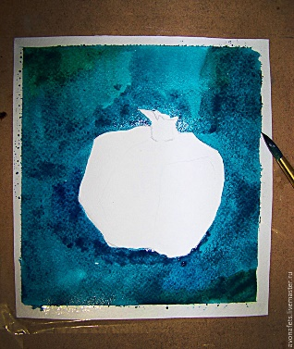  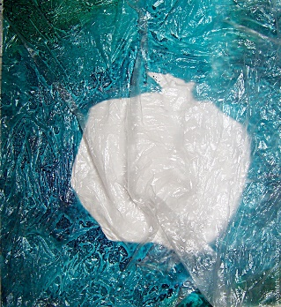  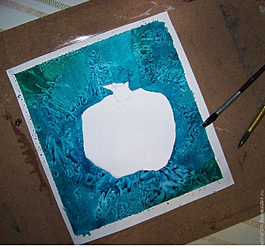  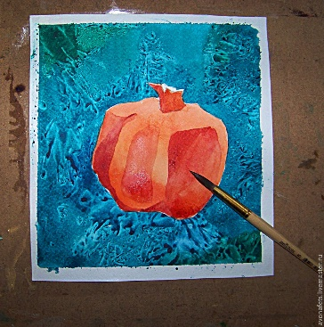  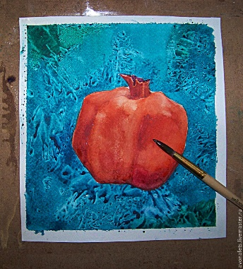  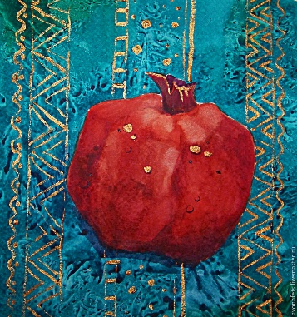 | 45мин.
 | Итоговый этап.  - предлагает посмотреть на выполненную работу и высказать свое мнение;  -Давайте устроим небольшую выставку из ваших работ.  Молодцы! Все справились с работой.  - какие трудности возникли у вас во время работы?  -что вызвало затруднения в работе? | - высказывают свое мнение  -демонстрируют готовую работу  -отвечают на вопрос о трудностях в работе | 15мин.

